НЕТЕХНИЧЕСКОЕ РЕЗЮМЕ ПРОЕКТА
РАЗДЕЛА «ОХРАНА ОКРУЖАЮЩЕЙ СРЕДЫ»
К ТЕХНИЧЕСКОМУ ПРОЕКТУ НА РАССКОНСЕРВАЦИЯ СКВАЖИН №34, 48 НА МЕСТОРОЖДЕНИИ ДАУЛЕТАЛЫ
Раздел «Охрана окружающей среды» разработан на основании «Технического проекта на расконсервацию скважин №34, 48 на месторождении Даулеталы».
Сведения об инициаторе намечаемой деятельности
Проектируемый объект – месторождение Даулеталы находится в пределах Жылыойского района Атырауской области Республики Казахстан в пределах блока XXV-17-D (частично). Площадь участка недр составляет 1,56 км2. Глубина отвода – минус 717,4 м. Право пользования недрами на месторождении Даулеталы для добычи УВ сырья принадлежит ТОО «Каскад-Строй-Сервис», на основании Контракта №5318-УВС от 08.02.2024г.
Общие сведения о месторождении. В административном отношении месторождение Даулеталы находится в пределах Жылыойского района Атырауской области Республики Казахстан в пределах блока XXV-17-D (частично).
Географически площадь находится в юго-восточной части Прикаспийского бассейна, в междуречье Сагиз-Эмба, а тектонически – в пределах прибортовой зоны Южно-Эмбинского поднятия.
Месторождение расположено в 260 км восточнее областного центра города Атырау и в 65 км к северо-востоку от районного центра города Кульсары. Ближайшим населенным пунктом является село Аккизтогай (38 км), расположенное к юго-западу от месторождения.
Дорожная сеть развита слабо. Имеющиеся на площади грунтовые дороги пригодны для передвижения автотранспорта лишь в сухое время года, а в период дождей и зимних снежных заносов, и буранов трудно- или совсем непроходимы.
В орографическом отношении район работ представляет собой равнину. Абсолютные отметки рельефа колеблются от плюс 50 до плюс 125 м. На территории имеется несколько оврагов, которые в паводковое время заполняются водой. В летнее время они пересыхают.
Для электроснабжения планируется использование дизельных электрогенераторов.
Климат района работ резкоконтинентальный с суровой, малоснежной зимой и жарким засушливым летом.
На склонах оврагов и берегах такыров растут засухоустойчивые и неприхотливые к почвам травы и мелкие кустарники.

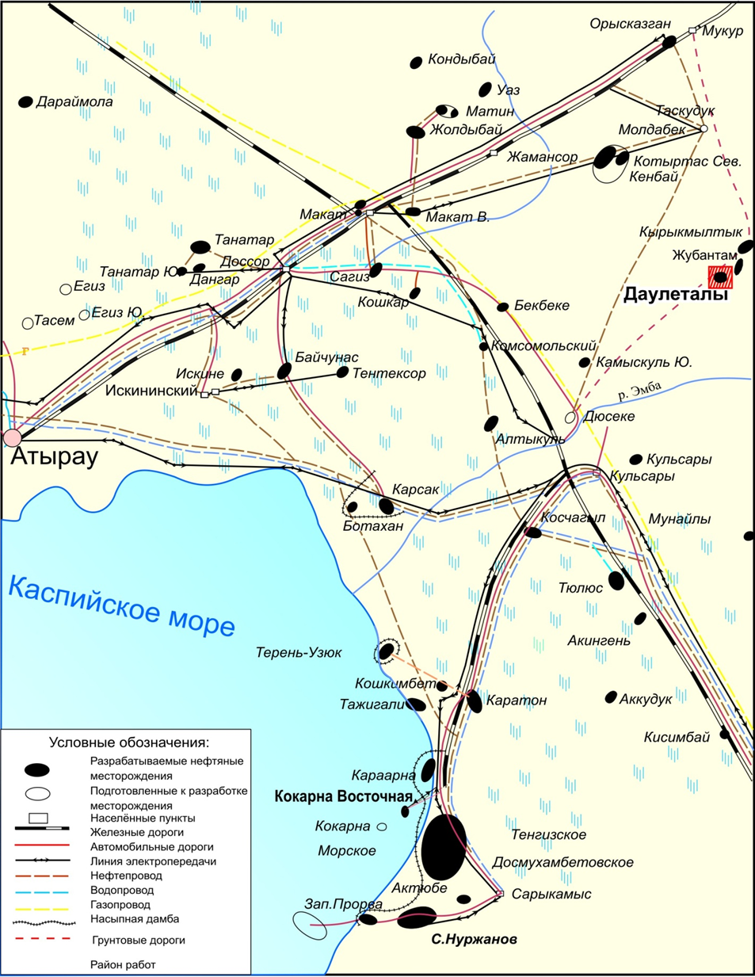

Рис. 1 – Обзорная карта
Таблица 1.1. – Координаты проектируемых скважин
№ п/п | № скв | Географические координаты
№ п/п | № скв | северная широта | восточная долгота
1 | 2 | 3 | 4
1 | 33 | 47°23'49,64" | 54°36'29,42"
2 | 48 | 47°23'39,3" | 54°36'25,5"

Оператор объекта: ТОО «Каскад-строй-сервис», РК, еспублика Казахстан, г.Астана, район Есиль, Жилой массив Шұбар улица Құмбел, дом № 3/1, Нежилое помещение 25; БИН 181140017937 эл. почта: kair74@bk.ru Директор – Кадиров. Т.З.

2. Описание возможных вариантов осуществления намечаемой деятельности
В настоящем проекте предусматривается расконсервацию и восстановлению скважин №33, 48 на месторождении Даулеталы №62, 63, 64, 65.
Для расконсервации скважин будет использоваться агрегат УПА‑60‑80 либо аналогичный агрегат, обладающий номинальной грузоподъёмностью не менее 80 тонн и проходить по следующим этапам (всего 285,0 суток): строительно-монтажные работы – 8,0 суток; подготовительные работы к бурению – 2,0 суток, план работ расконсервации скважин (разбуриваемого цементного моста и другие работы)– 10,0 суток, опробование и испытание объектов – 270 суток.
Среднее число персонала, привлекаемого во время строительства скважины составляет в сутки – 30 человек.
Установка оснащена современным основным и вспомогательным буровым оборудованием, средствами механизации, автоматизации и контроля технологических процессов, удовлетворяет требованиям техники безопасности и противопожарной безопасности, требованиям охраны окружающей природной среды.
Для скважин проектными глубинами в пределах 800 метров (+/-150метров). предусматривается следующая конструкция:
Конструкция скважины №33:
- Направление удлиненное ǿ 323,9 мм устанавливается на глубину 32 м для предотвращения размыва устья скважины во избежание грифонообразования. Цементируется до устья;
- Кондуктор ǿ 244,5 мм спускается на глубину 252 метров. Ограждает мелкие водоносные горизонты от загрязнения скважинными флюидами и обеспечивает механическую опору для устьевого и противовыбросового оборудования (ПВО). Цементируется до устья.;
- Эксплуатационная колонна ǿ 168,3 мм спускается до проектной глубины с целью разобщения продуктивных пластов и их раздельного испытания. Цементируется до устья. На колонну устанавливается ФА.
Фактическая конструкция скважины № 48 следующая:
1. Направление, удлиненное Ø 339,7 мм устанавливается на глубину 34,02 м для предотвращения размыва устья скважины во избежание грифонообразования. Цементируется до устья.
2. Кондуктор Ø 244,5 мм спускается на глубину 255,54 метров. Ограждает мелкие водоносные горизонты от загрязнения скважинными флюидами и обеспечивает механическую опору для устьевого и противовыбросового оборудования (ПВО). Цементируется до устья.
3. Эксплуатационная колонна Ø168,3 мм спускается до проектной глубины с целью разобщения продуктивных пластов и их раздельного испытания. Цементируется до устья. На колонну устанавливается ФА
Использование водных ресурсов. Т Предприятие не подключено к водопроводным сетям. Вода привозная и используется для хозяйственно-бытовых нужд, производственных, административных процессов. Питьевое водоснабжение обеспечивается привозной бутилированной водой. Для питьевых целей - привозная бутилированная вода. Хранение пресной воды осуществляется в 2 емкостях каждая объемом 5 и 20 м³.
Вода будет использоваться на хозяйственно–бытовые, питьевые и производственно-технологические нужды. На хозяйственно-бытовые и питьевые нужды работающего персонала при проведении работ будет использоваться вода питьевого качества. На технологические нужды будет использоваться техническая вода. Вода питьевого качества будет использоваться на питье, приготовление пищи, прачечных, душевых, туалетах. Для производственной и хозяйственно-бытовой деятельности предприятия используется питьевая и техническая вода.
Поверхностного и подземного водозабора нет. Специальное водопользование не планируется.
За отсутствием центральной канализационной сети, для отвода хозбытовых сточных предусмотрен септик достаточного объема. По мере накопления септиков, сточные воды будут откачиваться, и вывозиться автоцистернами на очистные сооружения специализированной компании по договору. Септики после окончания работ очищаются, дезинфицируются и могут использоваться повторно. Сбросы сточных вод от производственных объектов непосредственно в водные объекты или на рельеф местности отсутствуют.

Объем водоотведение и водопотребление потребления воды
Баланс водоотведения и водопотребления в период строительства гл. 800 (±150) составляет:
Водопотребление от 1 скв. – 392,874 м3/цикл, от 2 скв. – 785,75 м3/цикл;
Водоотведение от 1 скв. – 314,24 м3/цикл, от 2 скв. – 628,48 м3/цикл.

3. Информация о компонентах природной среды и иных объектах
Жизнь и (или) здоровье людей, условия их проживания и деятельности:
На период проведения проектируемых работ предусматривается проживание персонала во временном полевом лагере, расположенном за пределами промплощадки скважины. Доставка грузов и вахт будет осуществляться автотранспортом с базы Подрядчика и из г. Атырау.
Численность вахты – 30 человек на период бурения и период испытания скважины.
Заезд транспорта на буровую осуществляется по утвержденному маршруту, по подготовленным перед началом работ дорогам со снятым ПСП и твердым (щебеночным) покрытием.
При производстве работ используются машины и механизмы Подрядчиков.
Для размещения бурового оборудования подготавливается площадка 2,1 га под 1-ну скважину в соответствии с санитарными и экологическими требованиями.
Дополнительный экономический эффект в районе может быть получен за счет привлечения местных подрядчиков для выполнения определенных видов работ: транспортные услуги, клининг, общепит и др.
Планируемые работы не приведут к значительному загрязнению окружающей природной среды, и не скажутся негативно на здоровье населения.
Биоразнообразие. На исследуемой территории произрастает ряд дикорастущих растений, имеющих хозяйственное значение. К ним относятся кормовые, лекарственные, технические, дубильные и волокнистые культуры.
Многие пустынные виды обладают высокой питательной ценностью и служат хорошим кормом для диких и домашних животных.
Лекарственные растения: ежовник безлистный, биюргун, верблюжья колючка.

4. Описание возможных существенных воздействий намечаемой деятельности
При рассмотрении этапа расконсервации и испытании одной скважины было выявлено 16 источников загрязнения, в том числе:
- организованные – 6 единиц;
- неорганизованные – 10 единиц.
5. Обоснование предельных количественных и качественных показателей эмиссий, физических воздействий на окружающую среду
При количественном анализе выявлено, что общий выброс загрязняющих веществ в атмосферу за весь период расконсервации и испытании составит:
Нормативы НДВ в целом на период расконсервации и испытании одной скважины составит – 5,523904188 г/сек и 37,59358844 т/год, соответственно на период расконсервации и испытании двух скважин составит – 11,04780838 г/сек и 75,18717687 т/год.
Ориентировочные данные о количестве выбросов загрязняющих веществ в атмосферу и используя шкалу масштабов воздействия, можно сделать вывод, что воздействие на атмосферный воздух в период разведочных работ на месторождении Даулеталы будет средним.
При реализации проектных решений на месторождении Даулеталы ТОО Каскад-строй-сервис составляет 16,5 баллов, что соответствует среднему уровню воздействия на компоненты окружающей среды.
В районе размещения объекта и в прилегающей к нему территории отсутствуют зоны заповедников, музеев, памятников архитектуры, к которым предъявляются специальные требования к качеству атмосферного воздуха.
Максимальное расстояние от крайних источников выбросов до границы области воздействия составляет 1000 метров по всем направлениям.
6. Обоснование предельного количества накопления отходов по их видам
Основными отходами в процессе расконсервации скважин являются:
- буровой шлам,
- отработанный буровой раствор,
- промасленная ветошь,
- использованная тара,
- полиэтиленовая пленка,
- металлолом,
- огарки сварочных электродов,
- коммунальные отходы.
Согласно ст. 320 ЭК РК «Накопление отходов» временное складирование отходов в специально установленных местах, осуществляемое в процессе образования отходов или дальнейшего управления ими до момента их окончательного восстановления или удаления, в течение не более 6 месяцев.

Лимиты накопления отходов, при расконсервации скважины №33
Наименование отходов | Объем накопленных отходов на существующее положение, тонн/год | Лимит накопления  от 1 скв, тонн/год
1 | 2 | 3
Всего | - | 124,1264
в т.ч. отходов производства | - | 116,8844
отходов потребления | - | 7,242
Опасные отходы
Буровой шлам 01 05 05* | - | 28,44
Отработанный буровой раствор 01 05 06* | - | 84,6
Промасленная ветошь 15 02 02* | - | 0,0635
Использованная тара 15 01 10* | - | 1,26
Полиэтиленовая пленка 17 06 03* |  | 0,5
Неопасные отходы
Металлолом 16 01 17 | - | 2,02
Огарки сварочных электродов 12 01 13 | - | 0,0009
Коммунальные отходы 20 03 01 | - | 7,242
Зеркальные
- | - | -

Лимиты накопления отходов, при расконсервации скважины №48
Наименование отходов | Объем накопленных отходов на существующее положение, тонн/год | Лимит накопления
1 | 2 | 3
Всего | - | 122,3364
в т.ч. отходов производства | - | 115,0944
отходов потребления | - | 7,242
Опасные отходы
Буровой шлам 01 05 05* | - | 27,45
Отработанный буровой раствор 01 05 06* | - | 83,8
Промасленная ветошь 15 02 02* | - | 0,0635
Использованная тара 15 01 10* | - | 1,26
Полиэтиленовая пленка 17 06 03* |  | 0,5
Неопасные отходы
Металлолом 16 01 17 | - | 2,02
Огарки сварочных электродов 12 01 13 | - | 0,0009
Коммунальные отходы 20 03 01 | - | 7,242
Зеркальные
- | - | -

7. Захоронение отходов не предусматривается проектом.
8. Характер и организация технологического процесса на основном и вспомогательном производствах позволяют избежать масштабных аварийных ситуаций, инцидентов в ходе намечаемой деятельности, опасных для окружающей среды.
Основными мерами предупреждения аварий является строгое исполнение технологической и производственной дисциплины, оперативный контроль, а также:
- строгое выполнение проектных решений при проведении строительных работ;
- обязательное соблюдение всех правил эксплуатации технологического
- оборудования при строительстве и эксплуатации объектов;
- периодическое проведение инструктажей и занятий по технике безопасности;
- регулярное проведение учений по тревоге;
- контроль за наличием спасательного и защитного оборудования и умением персонала им пользоваться;
- своевременное устранение утечки во время работы механизмов;
- использование контейнеров для сбора отходов производства и потребления.
В случае фиксирования аварийных ситуаций, связанных с загрязнением окружающей среды, руководство предприятия должно проинформировать о данных фактах областной Департамент экологии, принять меры по ликвидации последствий после аварий, определить размер ущерба, причиненного компонентам окружающей среды, осуществить соответствующие платежи в фонд охраны природы. Своевременная ликвидация аварий уменьшает степень отрицательного воздействия на окружающую природную среду.
После устранения аварийной ситуации на предприятии должны быть откорректированы мероприятия по предупреждению подобных ситуаций.
План детализации мониторинга должен быть разработан в составе комплекса мероприятий по ликвидации последствий аварии в зависимости от ее характера и масштабов после получения результатов обследования и будет согласовываться в оперативном порядке координатором работ по ликвидации аварийной ситуации.
После ликвидации аварийной ситуации вышеуказанные виды наблюдений переходят на постоянно действующий режим мониторинга со сгущением точек наблюдений (отбора проб) в границах зоны влияния аварии. Данные наблюдения проводятся на протяжении цикла реабилитации территории, в том числе в течение двух лет после её завершения.
Согласно ст. 211 ЭК РК при возникновении аварийной ситуации на объектах I и II категорий, в результате которой происходит или может произойти нарушение установленных экологических нормативов, оператор объекта безотлагательно, но в любом случае в срок не более двух часов с момента обнаружения аварийной ситуации обязан сообщить об этом в уполномоченный орган в области охраны окружающей среды и предпринять все необходимые меры по предотвращению загрязнения атмосферного воздуха вплоть до частичной или полной остановки эксплуатации соответствующих стационарных источников или объекта в целом, а также по устранению негативных последствий для окружающей среды, вызванных такой аварийной ситуацией.
При обнаружении аварийных выбросов загрязняющих веществ в окружающую среду, т.е при угрозе возникновения чрезвычайной экологической ситуации техногенного характера диспетчер объекта обязан немедленно об этом информировать соответствующие технические службы, а также руководство службы ОТ, ТБ и ООС для приятия мер по нормализации обстановки, а оно, в свою очередь, должно информировать государственные органы охраны окружающей среды и другие ведомства в установленном законодательством порядке.

